- 填空题（13分）
1.1 异步电动机的调速有三种方法，分别为： 调频调速 、 变极数调速
和 调整转差率调速 。定、转子绕组串接电阻或电抗器、定子绕组的调压调速等都属于 调整转差率调速 调速方法，恒压频比V/f=const的调速方法属于
调频调速 调速方法。
1.2 直流电路有I²R(电流电阻)的线路损耗，直流磁路 无 (有/无)ф²R(磁通磁阻)的激磁损耗；磁路中的漏磁通一般比电路中的漏电流要远 大 (大/小)；线性电路可以采用叠加定理计算，而电动机的磁路一般 不可以 (也可以/不可以) 采用叠加定理计算，原因是： 电机中的铁磁材料一般工作在磁化曲线的非线性区段 。
1.3 直流电动机运行中，每个元件所导通的电流是 交变 （直流、交变）的，驱动电机的直流电流主要经过 电刷 、 换向器 和 电枢绕组 构成闭合回路。
1.4 并励和他励直流电动机的机械特性较 硬 (硬／软)，这种机械特性在负载有较大变化时，电机转速的变化较 小 （大／小）。采用弱磁调速的直流电机，其机械特性变 软 (硬／软)，采用电枢回路串电阻方式调速的直流电机，其机械特性变 软 (硬／软)。
1.5 步进电动机按照实现结构分为三种： 磁阻式（反应式） 、永磁式和 混合式 。其中， 混合式 兼顾了其他两种类型步进电机的优点而获得广泛应用。 是步进电机驱动器中实现各相驱动脉冲序列的分配的环节。
1.6 旋转变压器的补偿方式包括 副边补偿 和 原边补偿 。
1.7 对于阻容感这类传感器，通常会采用 差动 技术来提高传感器的灵敏度和线性度。
1.8 在进行测速时，传感器每转产生脉冲1000个，在检测时间段1ms中测得脉冲数为400，则利用M法测速所得转速为 24000 r/min。
1.9 热电偶常用的自由端（冷端）温度处理和补偿方法包括： 补偿电桥法 、
冰点补偿 、 补偿导线法 、和 自由端温度及算法 。
1.10 p对极的多级旋转变压器180°电角度所对应的机械角度为 180/p 。
1.11 利用H型桥式电路驱动电机负载时其两个主要的工作状态包括：
功率管导通 和 续流二极管续流 。
1.12 触发角为30°的单相半波可控整流电路直流输出的平均电压值为 。
1.13 PWM调制方式的理论依据是 冲量等效原理 。

- 选择题（14分。单选或多选）
2.1 一步进电机正常运行时步距误差不大于0.1°。若该步进电机正常运行100步，最大误差角的范围是 D 。
A. 不大于10° B. 不大于5° C. 大于5° D. 不大于0.1°

2.2 直流电机的换向火花将随以下情况 ABCE 增大。
A. 电枢电流增大 B. 电机转速增大
C. 电机负载转矩增大 D. 电枢电压提高
E. 换向器表面变粗糙 F. 电机电流减小

2.3 真正的单相异步电动的绕组所产生的空间磁场是 B ，无法实现电机的起动；日常生活和生产中所使用的单相异步电动机，一般采用 DF 方法，使得电机起动或运行中，呈现两相电机的运行特征。
Ａ．圆形旋转磁场 Ｂ．脉振磁场 Ｃ．恒定磁场
Ｄ．罩极结构 Ｅ．变频变压 Ｆ．电容分相

2.4 直流电动机电枢回路串电阻调速的特性曲线是 D ，这种方法的特点是： EFGH 。
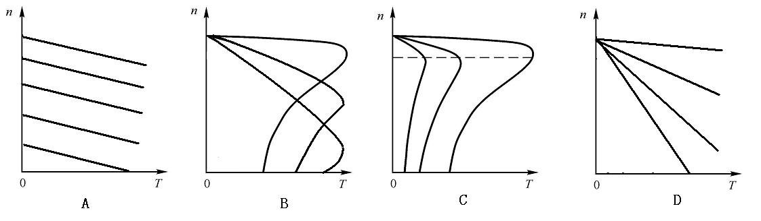
E．属于有级调速 F．只能降速调速
G．耗能，效率低 H．轻载时调速范围小

2.5 通常三相异步电动机具有以下特性 C 。
A．启动转矩就是最大转矩 B．启动转矩小于最大转矩
C． s=0时，无电磁转矩 D．效率高于直流电机

2.6 电机的四象限运行曲线中，横坐标为电机的输出力矩，纵坐标为电机的转速，其中电机在第一象限是： A 状态，在第二象限是： B 状态，在第四象限是： D 状态。
A．正向电动 B. 正向制动 C. 反向电动 D. 反向制动

2.7 在日常生产和生活中，下列电动机中，一般可直接投切进交流电网运行的是： C 。
Ａ．步进电动机 Ｂ．同步电动机 Ｃ．异步电动机 Ｄ．直流电动机

２.8 对步进电动机采用细分驱动，可以： AB
Ａ．获得更小的步距角 Ｂ．减小步进电机的振动与噪声
Ｃ．提高步进电机的最大静转矩 Ｄ．提高步进电机的最高转速

2.9 一电源变压器原边空载电流随以下情况 BDE 增大。
A．铁芯磁阻减小 B．铁芯磁阻增加
C．原边线圈匝数增加 D．原边线圈匝数减小
E．变压器铁芯气隙增大 F．变压器铁芯气隙减小

2.10 在启动时，增大异步电动机转子绕组回路的电阻，可以 BC 。
A．提高电机效率 B． 增加电机启动转矩
C．限制启动电流过载倍数 D．提高理想空载转速

2.11 设某直线式感应同步器绕组的节距为L，则正弦和余弦绕组的中心线间距可以是 ACD ：
A (1/4)L B (1/2)L C (3/4)L D (5/4)L

2.12 以下 CE 因素不是引起测速机输出特性的误差的原因：
A电枢反应 B延迟换向去磁 C刻线密度不均 D纹波 E电磁干扰

2.13 根据电容传感器的原理，以下 BDE 可以实现测量：
A变极板厚度 B变介电常数 C变极板材料 D变极板相对面积 E变极板间距离

2.14以下测量元件， CFGH 没有用到电磁感应原理。
A.多极旋转变压器 B.直线式感应同步器
C.透射式光栅 D.螺管型差动变压器
E杯形转子异步测速机 F热电阻
G热敏电阻 H 星敏感器
- 简答题（18分）
3.1 直流电机的电枢绕组电压为Ua，电机输出角位移为θ，1）画出直流电机的控制框图并推导直流电动机的数学模型（传递函数），2）画出调压调速控制时的四象限运行的机械特性图，在图中标出电机正反向运转的电动、能耗制动、发电制动和反接制动状态所对应的区域或线段，写出电机调速控制的机械特性表达式。（3分）

3.2 简述三相异步电动机恒压频比调速控制方法。简要分析三相异步电动机在起动前和运行中两种条件下，一相断路发生时，会出现什么现象?为什么三相异步电动机不允许长时间缺相运行? （3分）

3.3 感应同步器的信号处理方式有哪几种，并选择其中一种具体描述。（3分）

3.4热电偶在使用时为什么要进行参考端补偿，列举3种补偿方法。（3分）

3.5画图并分析说明降压斩波电路工作情况。（3分）

3.6 设IGBT工作条件为：开关电流30A，工作电压100V，工作频率10kHz，占空比80%，电感负载，通态压降1V，开通时间1μs，关断时间2μs，试计算工作时IGBT的功率损耗。（3分）

- 综合题（15分）
机床加工中，采用直流伺服电机经1:10的减速器驱动被加工工件，工件的转动惯量J_{L}=2×10⁻²kgm²，折算到电机侧的摩擦阻力矩T_{f} = 0.4 Nm。有一系列直流伺服电机可供驱动选择，其转动惯量都是J_{M}=2×10⁻⁴ kgm²，额定转速都是3000rpm。问：
- 如果要求工件运动具备重复完成下图所示，以100ms为周期的运动。（不考虑减速器的转动惯量、效率和电机电气时间常数的影响）根据工件驱动需要，对驱动电机的最高转速、峰值力矩、额定转矩如何要求？ （4分）
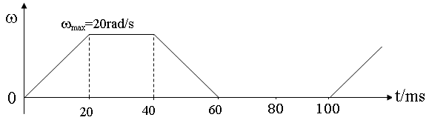

- 另一种工况下，要求电机长时间运行于200rad/s转速，输出2Nm力矩，有两种电机供选择，如果
甲电机力矩系数Kt=0.4 Nm/A，电势系数Ke=0.4V/rad/s，电枢电阻R=2Ω。
乙电机力矩系数Kt=0.1 Nm/A，电势系数Ke=0.1V/rad/s，电枢电阻R=0.5Ω。
假设机床供电母线电压为110V DC，采用H桥功放电路驱动电机，从电机运行的反电动势和电阻压降考虑，这两种电机可否采用？假定两种电机运行的铁损相近，从铜损(电阻损耗)角度考虑，你选择哪一种电机并说明原因。（3分）

3）H桥功放电路采用双极性PWM驱动所选择的直流电机，如图，给出了T1、T4管的基极驱动波形。根据此图：A. 不考虑死区时间，绘出T2/T3的基极驱动波形，绘出输出电压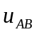 波形并表示出其幅值。B. 根据所示电动机电流波形，说明电动机的状态和电机电流流经路径。（4分）

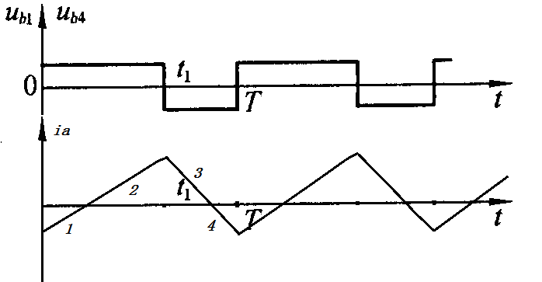

在此图标出电动机四个状态的电流路径：

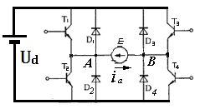
- （2）

（3） （4）

4）为了实现工件驱动达到定位精度0.1º的要求，可以在电机侧安装光电码盘进行转角负反馈控制，减速器环节会产生0.04º以内的驱动传输误差，如果有256线、512线、1024线的增量式光电编码器可作为电机侧位置检测传感器，测角时采用4倍频的方式，合理的选择应是哪一种？如果有8位、11位、13位的绝对式光电编码器可作为电机侧位置检测传感器，合理的选择应是哪一种？（4分）

